**Экологическая культура маленького горожанина**

Подготовила: старший воспитатель Микова Т.А.

*Есть просто храм,  
Есть храм науки.  
А есть еще природы храм –  
С лесами, тянущими руки  
Навстречу солнцу и ветрам.  
Он свят в любое время суток,  
Открыт для нас в жару и стынь,  
Входи сюда, будь сердцем чуток,  
Не оскверняй его святынь!*

*(Александр Кардаков)*

Природа – не беспредельный склад, запасы ее истощимы, поэтому деятельность человека в природе должна быть разумной: охраняющей и созидающей.

Это отношение к природе необходимо воспитывать у детей с ранних лет. Именно с этих лет человек начинает познавать красоту, разнообразие природы.

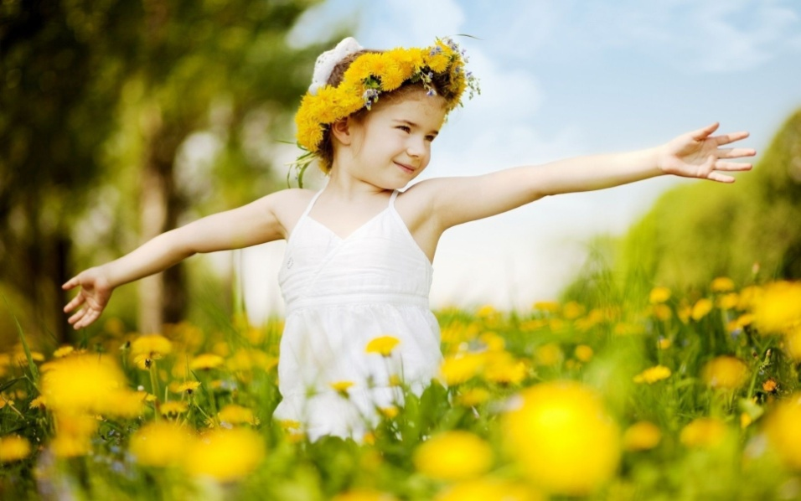Прививать с раннего возраста любовь к природе необходимо по двум причинам: во-первых, для воспитания заботливого отношения к животному и растительному миру; во-вторых, для развития более сложных нравственных чувств и качеств: гуманизма, добросердечности, сочувствия. Поведение ребенка в природе порой противоречиво: положительно относясь к объектам природы, дети часто совершают отрицательные поступки (рвут понравившиеся цветы и тут же бросают их, мучают - «ласкают» котенка и пр.).

У детей часто преобладают эгоистические и утилитарные мотивы общения с объектами природы («Люблю с собакой играть», «Я свою кошечку в одеяльце заворачиваю и бантики завязываю», «Люблю в лес ходить, с папой грибы собирать»), тем не менее, ему доступны добрые поступки, бескорыстный труд. Наличие знаний еще не говорит об осознанном и устойчивом положительном отношении ребенка к природе. Поэтому так важно включать ребенка в каждодневную заботу о растениях и животных, находящихся дома: «Посмотри, не сухая ли земля в цветочных горшках», «Приготовь корм попугаю», «Покорми собаку», «Смени воду кошке», «Посей овес для корма птиц» и т.п.  
Большое значение имеют просмотры телепередач «О животных».

Во время прогулок интересно показать детям растения, занесенные в Красную книгу, познакомить ребят с лекарственными травами, рассказать, почему их так называют. Дети легко запоминают такие названия, как мать-и-мачеха, валериана, подорожник и др. После таких бесед они бережно относятся к растениям, даже широко распространенным.

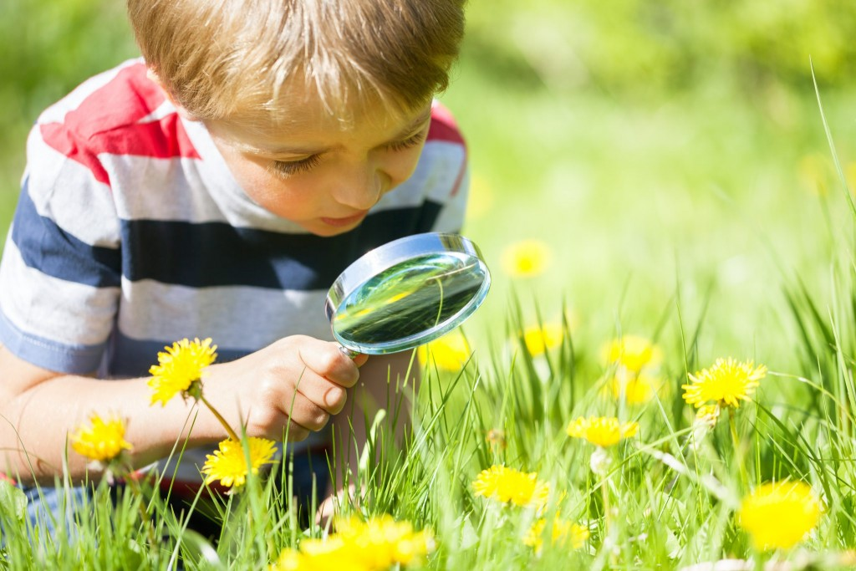Важно создать эмоциональный контакт ребенка с природой: пусть самостоятельно побродит, отыщет что-то необычное, тихо посидит на пригорке, послушает пение птиц или журчание ручья, просто поглядит вокруг себя.  
Конечно, эмоциональное отношение ребенка к природе во многом определяется и отношением самого взрослого, поэтому хорошо, когда родители знают много стихов, песен, загадок о природе и используют их во время прогулок и наблюдений. Взаимосвязь этического и эстетического способствует формированию любви к природе.  
Задача воспитателей и родителей – подвести детей к пониманию того, что мы вместе, и каждый из нас может сохранить и приумножить красоту нашей Земли.

Мы и природа – одна большая семья. Научите детей видеть красоту родной природы, воспитывайте бережное отношение к ней. Если ребенок будет бережно относиться ко всему, что его окружает — ваше воспитание не пройдёт даром. Они будут внимательны не только к окружающему миру, но и к вам — взрослым.

**Запомните правила!**

* Находясь в природе, нельзя срывать большое количество растений для букетов, объясните ребенку, что букет завянет, а цветы в поле еще долго будут радовать красотой.
* Собирать лекарственные растения можно только в тех местах, где их много.
* В природе, особенно в лесу, нужно стараться ходить по тропинкам, чтобы растения не погибли от вытаптывания.
* Охранять надо не только редкие, но и другие, даже самые обычные растения.
* Нельзя подходить близко к гнёздам птиц. По следам человека гнёзда могут отыскать и разорить хищники. Нельзя прикасаться к случайно найденным гнездам. Иначе птицы - родители могут совсем покинуть гнездо.
* Нельзя ловить и уносить домой здоровых птенцов птиц и детёнышей зверей. В природе о них заботятся взрослые животные.
* Нельзя забывать о том, что растения дают убежище животным. Не нужно ломать и рвать их понапрасну.

В РУКАХ ЧЕЛОВЕКА И БОГАТСТВО РОДНОЙ ЗЕМЛИ.   
ПОМНИТЕ ОБ ЭТОМ!

